Пәні: Жаратылыстану |  |  |  | Мектеп: Шамалған бекетіндегі жаңа қазақ орта мектебі
Сабақтың тақырыбы:  Өсімдік бөліктері қандай қызмет атқарады? |  |  |  | Мұғалімнің аты-жөні: Агинбаева Г.А  Күні: 14.09.2018 ж
СЫНЫП: 2 «Б» |  | Қатысқан оқушылар саны: 24 |  |  | Қатыспаған оқушылар саны: 0
Сабақ негізделген оқу мақсаттары |  | 2.2.1.1 - өсімдіктердің әртүрлі жағдайларда өсу мүмкіндіктерін зерттеу;  2.2.1.2 - өсімдіктердің маусымдық өзгерістерін сипаттау;  2.2.1.3 - өсімдіктің негізгі бөліктерінің қызметін сипаттау;  2.2.1.4 - өсімдік топтарын тіршілік ортасына және қоршаған ортаның  жағдайларына (ылғал) бейімделу жолдары бойынша салыстыру;
Сабақ нәтижесі: |  | Оқушылардың барлығы мынаны орындай алады: Оқулықта берілген және қосымша тапсырмаларды орындайды. Жазба жұмыс жасайды. Сұраққа жауап береді.  Оқушылардың көбісі мынаны орындай алады:  Топтық жұмысты брлесе орындайды.Өз бетінше жұмыс жасайды. Сұраққа жауап береді. Қосымша үлестірме ресурстармен жұмыс жасайды.  Оқушылардың кейбіреуі мынаны орындай алады:  Оқулықтан тыс берілген қосымша тапсырмалады орындайды, тақырып бойынша қосымша мәліметтер мен дәлелдер келтіре алады.
Бағалау критерийі |  | - өсімдіктердің әртүрлі жағдайларда өсу мүмкіндіктерін зерттейді;  - өсімдіктердің маусымдық өзгерістерін сипаттайды;  - өсімдіктің негізгі бөліктерінің қызметін сипаттайды;  - өсімдік топтарын тіршілік ортасына және қоршаған ортаның  жағдайларына (ылғал) бейімделу жолдары бойынша салыстырады;
Ойлау деңгейлері |  | Білу  Түсіну  Қолдану
Ресурстар |  | Оқулық, суреттер, топқа бөлуге арналған кеспе қағаздар және әртүрлі заттар, топтық тапсырмалар, кері байланыс, стикер.
Тілдік мақсаттар |  | Тамыр,сабақ,гул,өсімдік,жапырақ
Әдіс-тәсілдер |  | Сұрақ-жауап, әңгімелеу, түсіндіру, ойын, көрнекілік. Рефлексия.
Пәнаралық байланыс |  | қазақ тілі,орыс тілі, ағылшын
Сабақтың жоспары
Жоспарланғануақыт | Сабақ барысы : |  |  |  |  |  | Ресурстар
Басталуы  5 минут | Психологиялық ахуал қалыптастыру:  «Аялы алақан»  Мақсаты: жылылық, сенімділік деңгейін, еркіндікті дамыту.  Нұсқаулық: қатысушылар шеңбер болып отырады. «Бүгінгі сабақтан не алғыңыз, не көргіңіз келеді?» — сұрағын оқушыларға қойып, сұрақтарға жауап алу. Бастапқы қатысушы жанындағы көршісінің қолын ұстайды. Тренинг шеңбер бойымен жалғасады. (Тренинг соңында қатысушылар дөңгеленіп қолдарын ұстайды) |  |  |  |  |  | «Аялы алақан»  Тренинг.
Жаңа білім  10 минут  Дескриптор  Қ.Б  Дескриптор  Қ.Б | Білу және түсіну Оқулықтағы негізгі тақырыппен танысу.    1.Мәтінмен жұмыс жүргізеді.  Өзін-өзі бағалау  2 тапсырма.  - Өсімдіктің қандай бөліктері бар?  - Өсімдік гүлінің орнында не пайда болады?  - Жемістердің ішінде не болады?  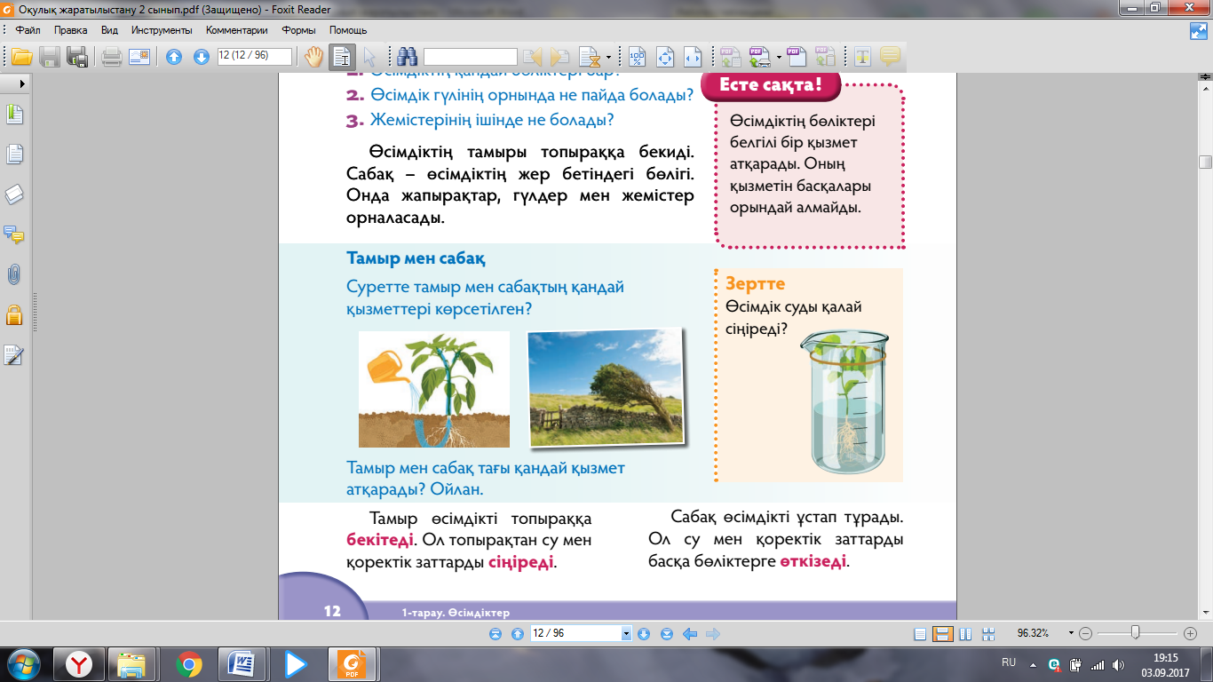  1.Берілген сұрақтарға жауап береді.  2.суретпен жұмыс жүргізеді.  Смайликтер |  |  |  |  |  | Оқулық,  мәтіндер.
Ортасы  10 минут  Дескриптор  Қ.Б | Қолдану  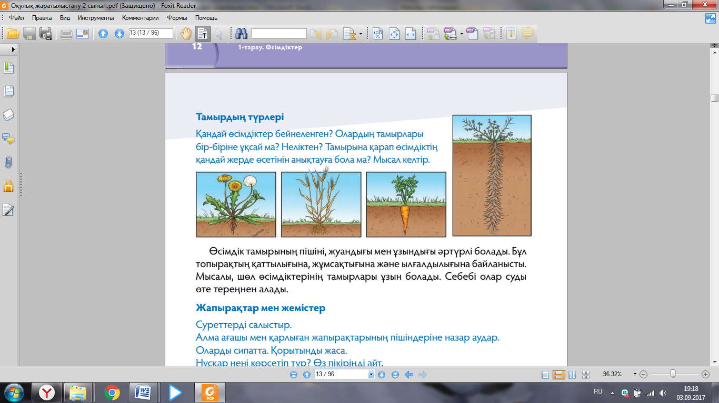  1.Берілген сұрақтарға жауап береді.  2. Тамырдың түрлерін ажыратады.  Жұлдызшалар |  |  |  |  |  | Оқулық,қабырғаға ілінген ватмандар, түрлі-түсті маркерлер  .
Сергіту сәті  2 минут | Сергіту сәті  Секіреміз топ-топ  Шапалақтап көп-көп.  Иілеміз оңға қарай бір ,екі,үш  Иілеміз солға қарай бір,екі,үш. |  |  |  |  |  | жаттығу орындайды
Аяқталуы  Сабақты бекіту  10 минут  Дескрипто  Қ.Б | 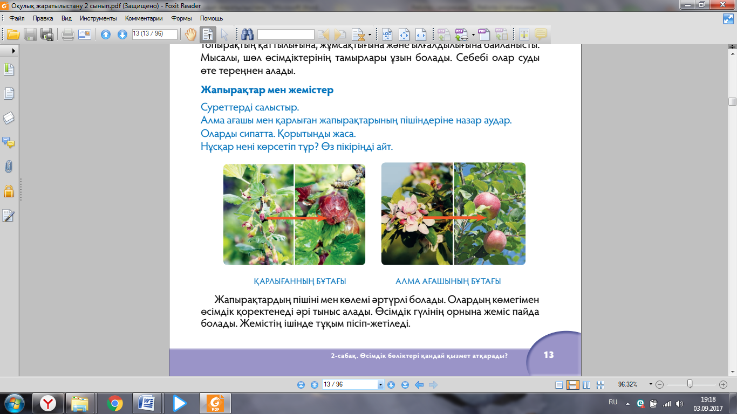  1.Суреттерді салыстырады.  2.Оларды сипаттайды және қз пікірін айтады.  Мадақтау
Кері байланыс  3 минут | «Жетістік» баспалдағы.   |  |  |  |  |  | Кері байланыс парағы. «Жетістік» баспалдағы.
Үйге тапсырма: мазмұндау
Саралау – Сіз қосымша  көмек көрсетуді қалай  жоспарлайсыз? Сіз  қабілеті жоғары  оқушыларға тапсырманы  күрделендіруді қалай  жоспарлайсыз? |  |  | Бағалау – Оқушылардың  үйренгенін тексеруді  қалай жоспарлайсыз?  1.Өзін-өзі бағалау  2.Смайликтер  3.Жұлдызша  4.Мадақтау |  |  | Пəнаралық байланыс  Қауіпсіздік жəне еңбекті  қорғау ережелері  АКТ-мен байланыс  Құндылықтардағы  Байланыс  Электронды оқулық,сергіту сәті
Рефлексия  Сабақ / оқу  мақсаттары  шынайы ма?  Бүгін оқушылар  не білді?  Сыныптағы ахуал  қандай болды?  Мен жоспарлаған  саралау шаралары  тиімді болды ма?  Мен берілген  уақыт ішінде  үлгердім бе? Мен  өз жоспарыма  қандай түзетулер  енгіздім жəне  неліктен? |  |  | Төмендегі бос ұяшыққа сабақ туралы өз пікіріңізді жазыңыз.  Сол ұяшықтағы Сіздің сабағыңыздың тақырыбына сəйкес  келетін сұрақтарға жауап беріңіз.
Қорытынды бағамдау
Қандай екі нəрсе табысты болды (оқытуды да, оқуды да ескеріңіз)?
1:
2:
Қандай екі нəрсе сабақты жақсарта алды (оқытуды да, оқуды да ескеріңіз)?
1:
2:
Сабақ барысында мен сынып немесе жекелеген оқушылар туралы менің келесі сабағымды
жетілдіруге көмектесетін не білдім?

